委 托 书

现委托我司员工 （联系电话：
身份证号码： ），于东莞市高新技术产业协会领取我司的2025年相关证书，请予接洽办理。
2025年高新技术企业证书，证书编号： GR ；
会员高企牌匾：协会会员企业免费赠送高企牌匾，超额需支付工本费。牌匾共 个，工本费200元/个，超额 个，共计支付 元人民币；
非会员高企牌匾：牌匾共 个，工本费200元/个，共计支付 元人民币；
2025年东莞市高品证书，证书编号： 、 ， 在系统已缴纳相应费用（http://dgjjkc.dggxxh.com:81/dggp/），出示支付记录，如下：
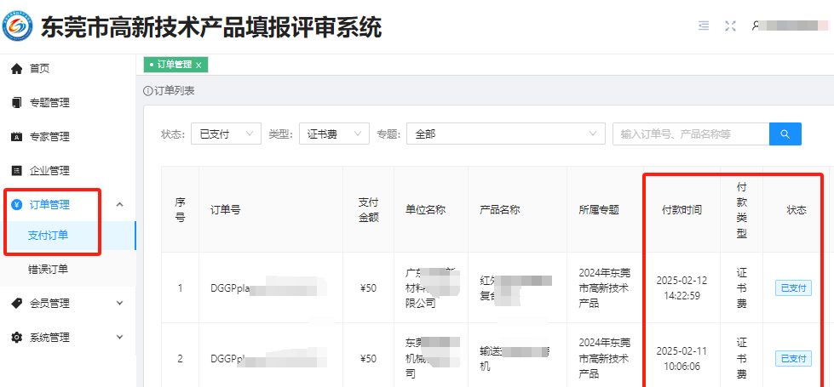

公司（盖章）
2026年 月 日

